**江 西 理 工 大 学**

**《微型计算机原理》课实验报告**

**实验六** 冒泡排序

**专业班级：** 信安161 **实验人：** 刘开凯 **学号：** 29

**实验日期：** 2018/12/26 **实验室：** 信息楼M401

**1.1 实验目的**

写一个冒泡排序

**1.2 实验内容**

1.在assemble文件夹中新建一个文本文档，后缀名为.asm

2.用notepad++ 进行冒泡排序代码编译

3.在dosbox软件中进行运行

4使用mount c d:\assemble

5使用C：进入C盘

6.使用DIR显示目录文件找到我们写的asm汇编文件

7.masm maopao.asm

8.键入maopao.exe，结果得以运行成功

**1.3 实验过程及记录**

**0. 在D:\assemble 文件下建立一个名为maopao.asm 的文件，输入代码**

实验代码：

Assume cs:code,ds:data,ss:stack

data segment

dw 123h,5h,9h,11h,33h,6h,9h,76h;数据段初始化

dw 100h,3h,6 dup(0);[14]内存存放外层已经循坏了多少次

data ends

stack segment;栈段初始化

dw 0,0,0,0,0,0,0,0

stack ends

code segment;代码段

start:

mov ax,data

mov ds,ax

mov ax,stack

mov ss,ax

mov sp,10h

mov cx,9

mov bx,0

mov dx,0

L: ;外层循坏，固定为9次

push cx;外层循坏cx值入栈

mov ax,9

sub ax,word ptr ds:[14h];内层循坏次数9-ds:[14]次

mov cx,ax;将循坏次数mov到cx中

mov ax,0

mov bx,0

s:;内存循坏开始，每次将第da:[14]+1大的数放到最后面

mov ax,ds:[bx];取出第一个数值

mov dx,ds:[bx+2];取出第二个数值

cmp ax,dx;进行比较

jna next;如果ax<=dx就转到next，否则就继续

push ax;实现两个数的交换

push dx

pop ds:[bx]

pop ds:[bx+2]

next:nop

add bx,2;将bx往后移一个字

loop s

pop cx;外层循坏cx出栈

mov ax,0;

mov ax,word ptr ds:[14h];这里三行实现ds:[14]计数功能计算外层循坏次数

inc ax

mov word ptr ds:[14h],ax

loop L

mov ax,4c00h

int 21h

code ends

end start

1. 进入模拟环境mount c D:assemble\

2. 利用dir查当前目录文件

3.发现当前目录为D:\assemble,我们在这个目录中建立一个文件叫 maopao.asm再次输入dir,发现找不到该文件，关闭程序重新进入一下

4. 输入masm maopao.asm生成 maopao.obj 文件

5. 利用 link hello.obj 命令生成 maopao.exe 文件

6. 输入maopao.exe 运行可执行文件

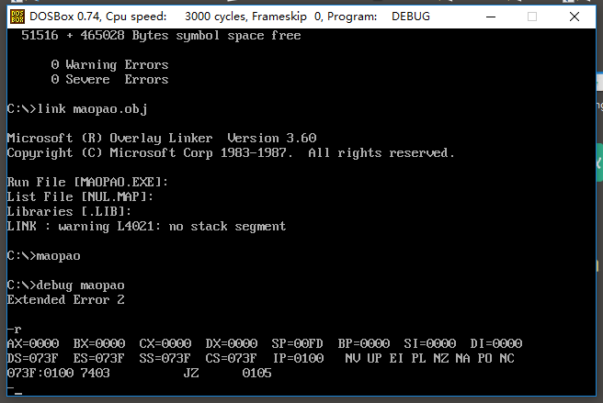

**1.4 实验体会**

从c语言的冒泡到，汇编语言的冒泡，思想是一致的，只是c语言中不用考虑变量内容应该存放在哪，而函数和栈的本身也不用考虑地址。

汇编语言就更底层一点，需要明白数据如何放，如何取，如何运算